מחשבה טובה

המרכז לטיפול בירידה קוגניטיבית

טיפול בדמנציה

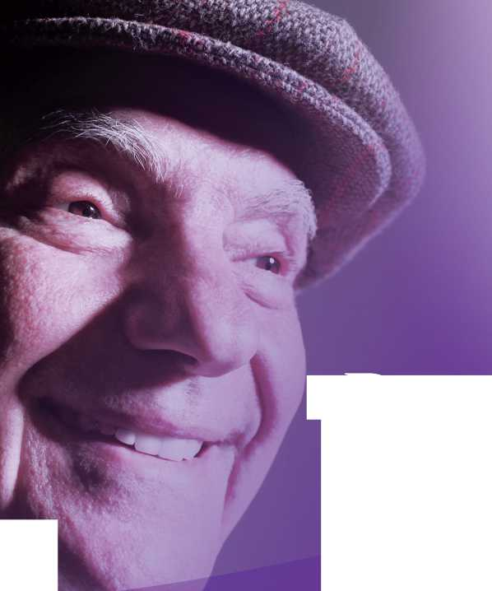

אכפת לנו אישית

**מחשבה טובה.**

מרכז יומי לאנשים החיים עם ירידה קוגניטיבית

מרכז טיפול יומי מקצועי לאלו החווים ליקויים קוגניטיביים עקב דמנציה, אלצהיימר, פגיעה מוחית או שבץ.

הפעילויות הטיפוליות כוללות שיעורי תורה, טיפול במוזיקה, אמנויות ומלאכה.

ארוחות מזינות כשרות למהדרין.

חדר סנוזלן רב-חושי.

ביקורי בית ושירותי ייעוץ למשפחות.

תכנית התפתחות מותאמת אישית להעצמת יכולות המשתתפים תוך יחס מכבד ומתחשב.



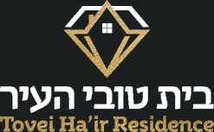

התקשרו עוד היום ל'מחשבה טובה' אם יקיריכם חווים אובדן זיכרון, שינויי אישיות, אובדן שפה, חוסר התמצאות בזמן או במקום, כושר שיפוט לקוי או שינויי התנהגות ומצב-רוח

טיפול בדמנציה.

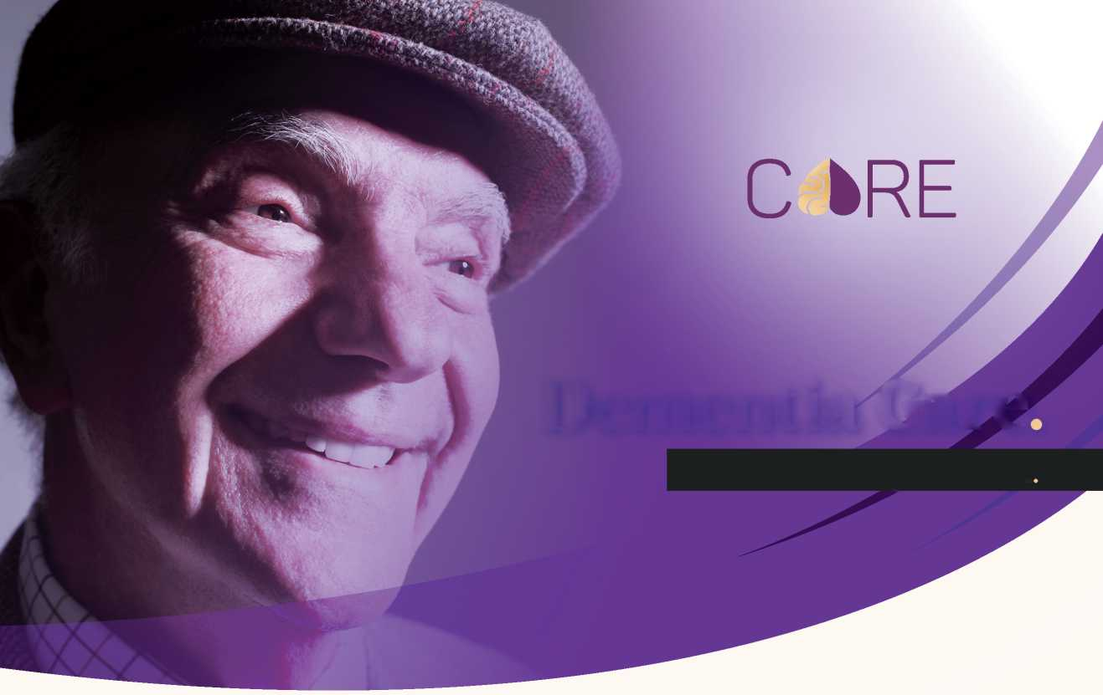

מחשבה טובה

המרכז לטיפול בירידה קוגניטיבית

אכפת לנו אישית

**מחשבה טובה.**

מרכז יומי לאנשים החיים עם ירידה קוגניטיבית

* מרכז טיפול יומי מקצועי לאלו החווים ליקויים קוגניטיביים עקב דמנציה, אלצהיימר, פגיעה מוחית או שבץ.
* הפעילויות הטיפוליות כוללות שיעורי תורה, טיפול במוזיקה, אמנויות ומלאכה.
* ארוחות מזינות כשרות למהדרין.
* חדר סנוזלן רב-חושי.
* ביקורי בית ושירותי ייעוץ למשפחות.
* תכנית התפתחות מותאמת אישית להעצמת יכולות המשתתפים תוך יחס מכבד ומתחשב.

1W D’n

Towel Ha'ir Residence

התקשרו עוד היום ל'מחשבה טובה' אם יקיריכם חווים אובדן זיכרון, שינויי אישיות, אובדן שפה, חוסר התמצאות בזמן או במקום, כושר שיפוט לקוי או שינויי התנהגות ומצב-רוח